6 класс Английский язык 21 09 22
Модуль 2 Вот и мы.
Урок 9
Тема: Время радости
Цель: знакомство и закрепление нового материала.
Сегодня мы узнаем, как англичане приглашают друзей на различные праздники.
Посмотри на изображения на стр 16. Как ты думаешь, что это? Да - это пригласительные открытки.
Послушай и ответь на вопрос на какие торжества приглашают и кто приглашает? https://youtu.be/wgkfFtDQabE Во время звучания текста старайся следить за диктором по учебнику.
Прочитай и переведи текст открыток. Упр 1 стр 16
Давай повторим названия дней недели. 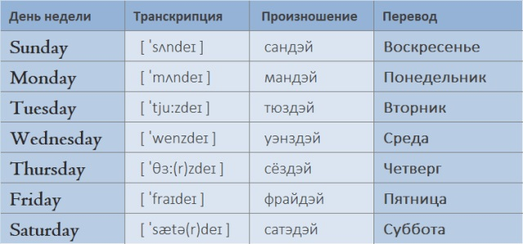
Послушай, как они звучат на английском языке.https://youtu.be/H1Y2ZfCHFgs
Немного отдохни и сделай динамическую паузу. Смотри и повторяй движения за героями видео. https://youtu.be/LaCgss9EROQ
А сейчас мы узнаем кое что новое о числительных. Мы уже знаем количественные числительные, но есть ещё и порядковые числительные. Сегодня мы о них и узнаем.
Порядковые числительные обозначают порядок предметов при счёте: первый, второй, третий и т.д. В английском языке порядковые числительные отличаются от количественных наличием окончания -th /θ/. Исключениями являются первые три числительных (первый, второй, третий, а также в составных числительных, например, двадцать первый, двадцать второй и т.д.), они пишутся не по правилам.
Послушай, как они звучат на английском.https://youtu.be/90Oa04AX65Y
Послушай еще раз и повтори за диктором.
Давай закрепим то, что узнали о числительных. Прочитай упр 3 стр 16.
Сейчас мы повторим название времен года. Посмотри на упр 4 стр 17. 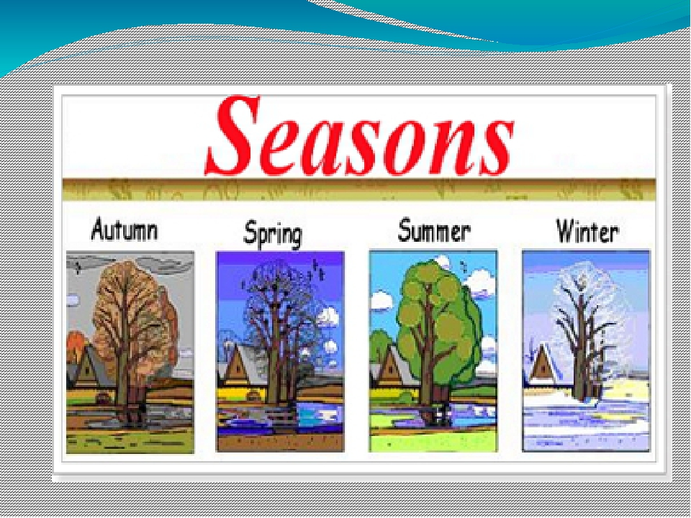 Послушай диктора. https://youtu.be/nnmdcl6Fbyc Постарайся повторить за диктором.
Задание для работы дома. В тетради запиши число и домашняя работа.
Wednesday,the 21st of September
Home work
Ex 4,p17
Заполни табличку. Напиши названия месяцев под соответствующим временем года.Пример: Winter January, February

